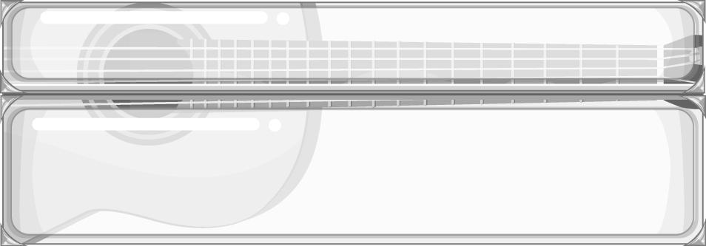
หน่วยการเรียนรู้ที่ 9

การแสดงนาฏศิลป์และละคร

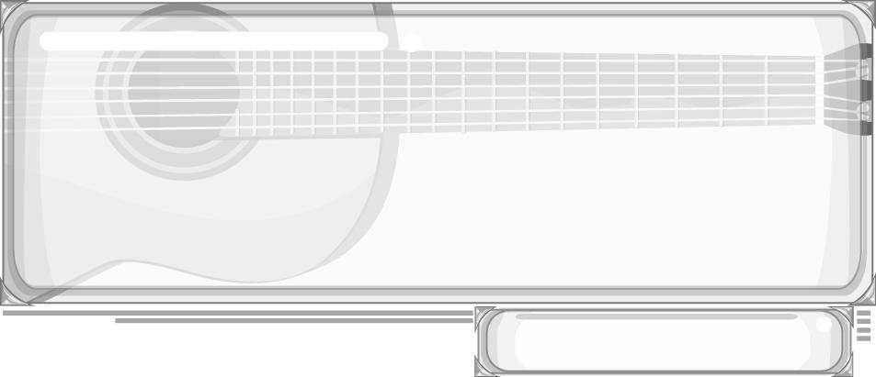
เวลา 8 ชั่วโมง

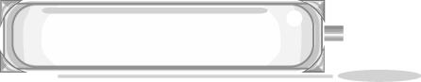
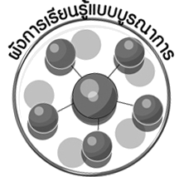
ผังการเรียนรู้แบบบูรณาการ

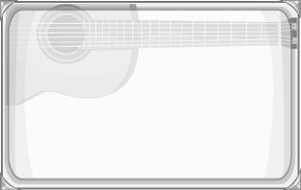
ภาษาไทย
➢ การอ่านคำศัพท์
➢ การพูดแสดงความคิดเห็น
➢ การนำเสนอหน้าชั้นเรียน
➢ การแต่งนิทาน
สุขศึกษาและพลศึกษา
➢ การเคลื่อนไหวร่างกาย
ประกอบจังหวะ
➢ การเล่นเกมเก้าอี้หรรษา
➢ การเล่นเกมจับคู่พาเพลินดยผู้อกมานำเสนอหบอกเหตุผลที่ชอบ บนกรนแสดงความคิดเห็น โ





การแสดงนาฏศิลป์
และละคร




ศิลปะ : ทัศนศิลป์
➢ ออกแบบพัด
➢ ประดิษฐ์หุ่น
➢ การออกหุ่น
การงานอาชีพและเทคโนโลยี
➢ การจัดป้ายนิเทศ
➢ การประดิษฐ์เล็บทองเหลือง
➢ การประดิษฐ์หุ่นดยผู้อกมานำเสนอหบอกเหตุผลที่ชอบ บนกรนแสดงความคิดเห็น โ

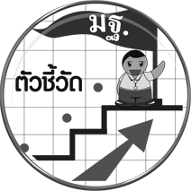
ตัวชี้วัด

➢ แสดงนาฏศิลป์และละครง่าย ๆ (ศ 3.1 ป.6/3)
ชั้นประถมศึกษาปีที่ 6 เวลา 1 ชั่วโมง

หน่วยการเรียนรู้ที่ 9 การแสดงนาฏศิลป์และละคร
แผนการจัดการเรียนรู้ที่ 26 รำวงมาตรฐาน (1)

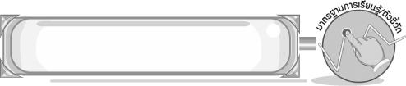
มาตรฐานการเรียนรู้/ตัวชี้วัด

มาตรฐานการเรียนรู้
ศ 3.1 เข้าใจและแสดงออกทางนาฏศิลป์อย่างสร้างสรรค์ วิเคราะห์ วิพากษ์วิจารณ์คุณค่าทางนาฏศิลป์ ถ่ายทอดความรู้สึก ความคิดอย่างอิสระ ชื่นชม และประยุกต์ใช้ในชีวิตประจำวัน
ตัวชี้วัด
ศ 3.1 ป.6/3 แสดงนาฏศิลป์และละครง่าย ๆ
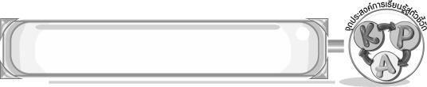
จุดประสงค์การเรียนรู้สู่ตัวชี้วัด

1. อธิบายท่ารำวงมาตรฐานได้ (K)
2. ปฏิบัติท่ารำวงมาตรฐานได้ (P)
3. เห็นคุณค่าของการรำวงมาตรฐาน (A)
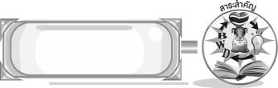
สาระสำคัญ

รำวงมาตรฐานเป็นการแสดงนาฏศิลป์ที่มีความสนุกสนานนิยมเล่นกันในงานรื่นเริง ซึ่งมีบทเพลงทั้งหมด 10 เพลง มีท่ารำ 14 ท่ารำ เป็นการแสดงนาฏศิลป์ที่มีเอกลักษณ์ที่ควรรักษาไว้ให้คงอยู่สืบไป
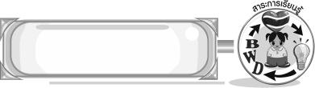
สาระการเรียนรู้

รำวงมาตรฐาน : เพลงหญิงไทยใจงาม

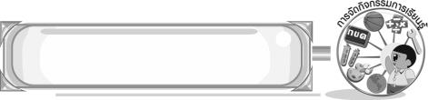

คุณลักษณะอันพึงประสงค์

รักความเป็นไทย
ตัวชี้วัดที่ 7.3 อนุรักษ์และสืบทอดภูมิปัญญาไทย

สมรรถนะสำคัญของผู้เรียน

➢ ความสามารถในการใช้ทักษะชีวิต
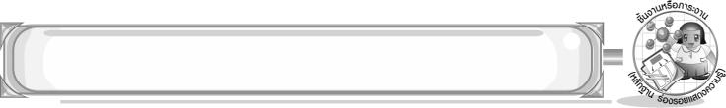
ชิ้นงานหรือภาระงาน (หลักฐาน ร่องรอยแสดงความรู้)

➢ แผนภาพความคิดรำวงมาตรฐาน
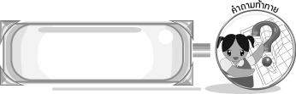
คำถามท้าทาย

➢ นักเรียนเคยรำวงมาตรฐานเพลงใดบ้าง และมีท่ารำอย่างไร
การจัดกิจกรรมการเรียนรู้

1. ครูเปิดแถบบันทึกภาพการแสดงรำวงมาตรฐานให้นักเรียนดู แล้วให้นักเรียนร่วมกันแสดง
ความคิดเห็น โดยครูใช้คำถาม ดังนี้
➢ นักเรียนชมการแสดงอะไร (ตัวอย่างคำตอบ รำวงมาตรฐาน)
➢ นักเรียนเคยรำวงมาตรฐานหรือไม่ (ตัวอย่างคำตอบ เคย/ไม่เคย)
➢ ลักษณะการเดินในการรำวงมาตรฐานเป็นรูปอะไร (ตัวอย่างคำตอบ วงกลม)
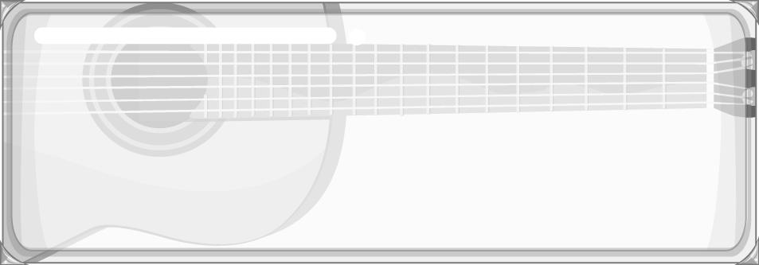
➢ รำวงมาตรฐานมีจำนวนคนรำกี่คน (ตัวอย่างคำตอบ กี่คนก็ได้ แต่รำเป็นคู่หญิงชาย)
รำวงมาตรฐาน
2. ครูติดบัตรคำ บนกระดาน แล้วครูอธิบายรำวงมาตรฐานให้นักเรียนฟังจน
นักเรียนทุกคนเข้าใจ จากนั้นครูนำแผนภูมิเพลงหญิงไทยใจงามติดบนกระดาน แล้วร้องให้นักเรียนฟังและ
ให้นักเรียนร้องตามจนถูกต้อง
3. ครูสาธิตท่ารำพรหมสี่หน้าและท่ายูงฟ้อนหางให้นักเรียนดูและปฏิบัติตามจนถูกต้องพร้อมเพรียงกัน
4. ให้นักเรียนจับคู่ฝึกปฏิบัติท่ารำวงมาตรฐาน โดยครูเปิดแถบบันทึกเสียงเพลงหญิงไทยใจงาม
ให้นักเรียนฟังและปฏิบัติท่ารำประกอบบทเพลง โดยครูคอยดูแลและให้คำแนะนำอย่างใกล้ชิด

5. ให้ครูและนักเรียนร่วมกันแสดงความคิดเห็นเกี่ยวกับรำวงมาตรฐาน โดยครูใช้คำถาม ดังนี้
➢ รำวงมาตรฐานมีกี่เพลง กี่ท่ารำ (10 เพลง 14 ท่ารำ)
➢ ลักษณะของการแสดงรำวงมาตรฐานเป็นอย่างไร (ตัวอย่างคำตอบ รำเป็นคู่ชาย-หญิงและรำเป็นวง)
➢ ก่อนเริ่มรำวงจะต้องทำความเคารพอย่างไร (ตัวอย่างคำตอบ ไหว้ซึ่งกันและกัน)
จากนั้นครูนำคำตอบที่ได้มาเขียนสรุปเป็นแผนภาพความคิดบนกระดาน ดังตัวอย่างต่อไปนี้
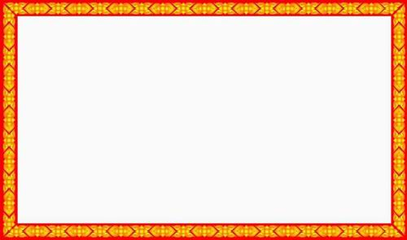
รำคู่ชาย-หญิง
เป็นวงกลม




ไหว้ซึ่งกันและกันก่อนเริ่มรำวง
10 เพลง 14 ท่ารำ

รำวงมาตรฐาน

6. ให้นักเรียนและครูร่วมกันสรุปความรู้ ดังนี้
➢ รำวงมาตรฐานเป็นการแสดงนาฏศิลป์ที่มีความสนุกสนาน นิยมเล่นกันในงานรื่นเริง
ซึ่งมีบทเพลงทั้งหมด 10 เพลง มีท่ารำ 14 ท่ารำ เป็นการแสดงนาฏศิลป์ที่มีเอกลักษณ์ที่ควรรักษาไว้ให้คงอยู่สืบไป
7. ให้นักเรียนร่วมกันแสดงความคิดเห็น โดยครูใช้คำถามท้าทาย ดังนี้
➢ นักเรียนเคยรำวงมาตรฐานเพลงใดบ้าง และมีท่ารำอย่างไร

การจัดบรรยากาศเชิงบวก

ให้นักเรียนฝึกปฏิบัติการแสดงรำวงมาตรฐานอย่างอิสระ
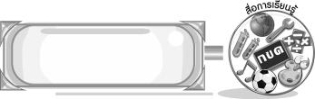
สื่อการเรียนรู้

- แถบบันทึกภาพ
- เครื่องเล่นแถบบันทึกภาพ
- บัตรคำ
- เครื่องเล่นแถบบันทึกเสียง
- แถบบันทึกเสียง
- แผนภูมิเพลงหญิงไทยใจงาม
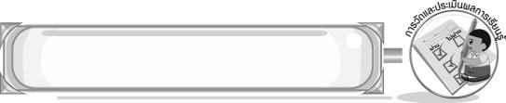
การวัดและประเมินผลการเรียนรู้

1. วิธีการวัดและประเมินผล
- สังเกตพฤติกรรมของนักเรียนในการเข้าร่วมกิจกรรม
2. เครื่องมือ
- แบบสังเกตพฤติกรรมการเข้าร่วมกิจกรรม
3. เกณฑ์การประเมิน
- การประเมินพฤติกรรมการเข้าร่วมกิจกรรม
ผ่านตั้งแต่ 2 รายการ ถือว่า ผ่าน
ผ่าน 1 รายการ ถือว่า ไม่ผ่าน

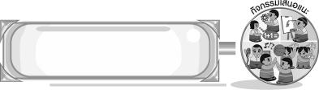
กิจกรรมเสนอแนะ

ให้นักเรียนร่วมกันจัดป้ายนิเทศเกี่ยวกับรำวงมาตรฐาน โดยครูเป็นผู้กำหนดหัวข้อ ดังนี้
➢ ประวัติความเป็นมา
➢ ท่ารำและบทเพลง
➢ การแต่งกาย
โดยครูเป็นผู้ตรวจสอบ ให้คำแนะนำเพิ่มเติม


ข้อเสนอแนะของผู้บริหารสถานศึกษา

________________________________________________________________________________________________________________________________________________________________________________________________________________________________________________________________________________________________________________________________________________________________________________________________________________________________________________________________________________________________________________________________________________________________________________________________________________________________________________________________________________________________________________________________________________________________________________________________________________________________________________________________________________________________________________________________________________________________________________________________________________________________________________________________________________________________________________________________________________________________________________________________________________________________________________________________________________________________________________________________________________________________________________________________________________________________________________________________________________________________________________________________________________________________________________________________________________________________________________________________________________________________________________________________________________________________________________________________________________________________________________________________________________________________________________________________________________________________________________________________________________
________________________________________________________________________________________________________________________________________________________________________________________________________________________________________________________________________________________________________________________________________________________________

ลงชื่อ__________________ (ผู้บริหารสถานศึกษา)
(__________________)
_____/_____/_____

บันทึกหลังการสอน

ผลการจัดการเรียนการสอน
________________________________________________________________________________________________________________________________________________________________________________________________________________________________________________________________________________________________________________________________________________________________________________________________________________________________________________________
________________________________________________________________________________________

ปัญหา/อุปสรรค
________________________________________________________________________________________________________________________________________________________________________________________________________________________________________________________________________________________________________________________________________________________________________________________________________________________________________________________________________________________________________________________________________________

แนวทางแก้ไข
________________________________________________________________________________________________________________________________________________________________________________________________________________________________________________________________________________________________________________________________________________________________________________________________________________________________________________________________________________________________________________________________________________

ลงชื่อ__________________ (ผู้บันทึก)
(__________________)
_____/_____/_____

